Министерство сельского хозяйства
Российской Федерации

Департамент научно-технологической политики и образования

Кубанская государственная зональная машиноиспытательная станция

П р о т о к о л и с п ы т а н и й

№ 07-15-2006 (4200072)

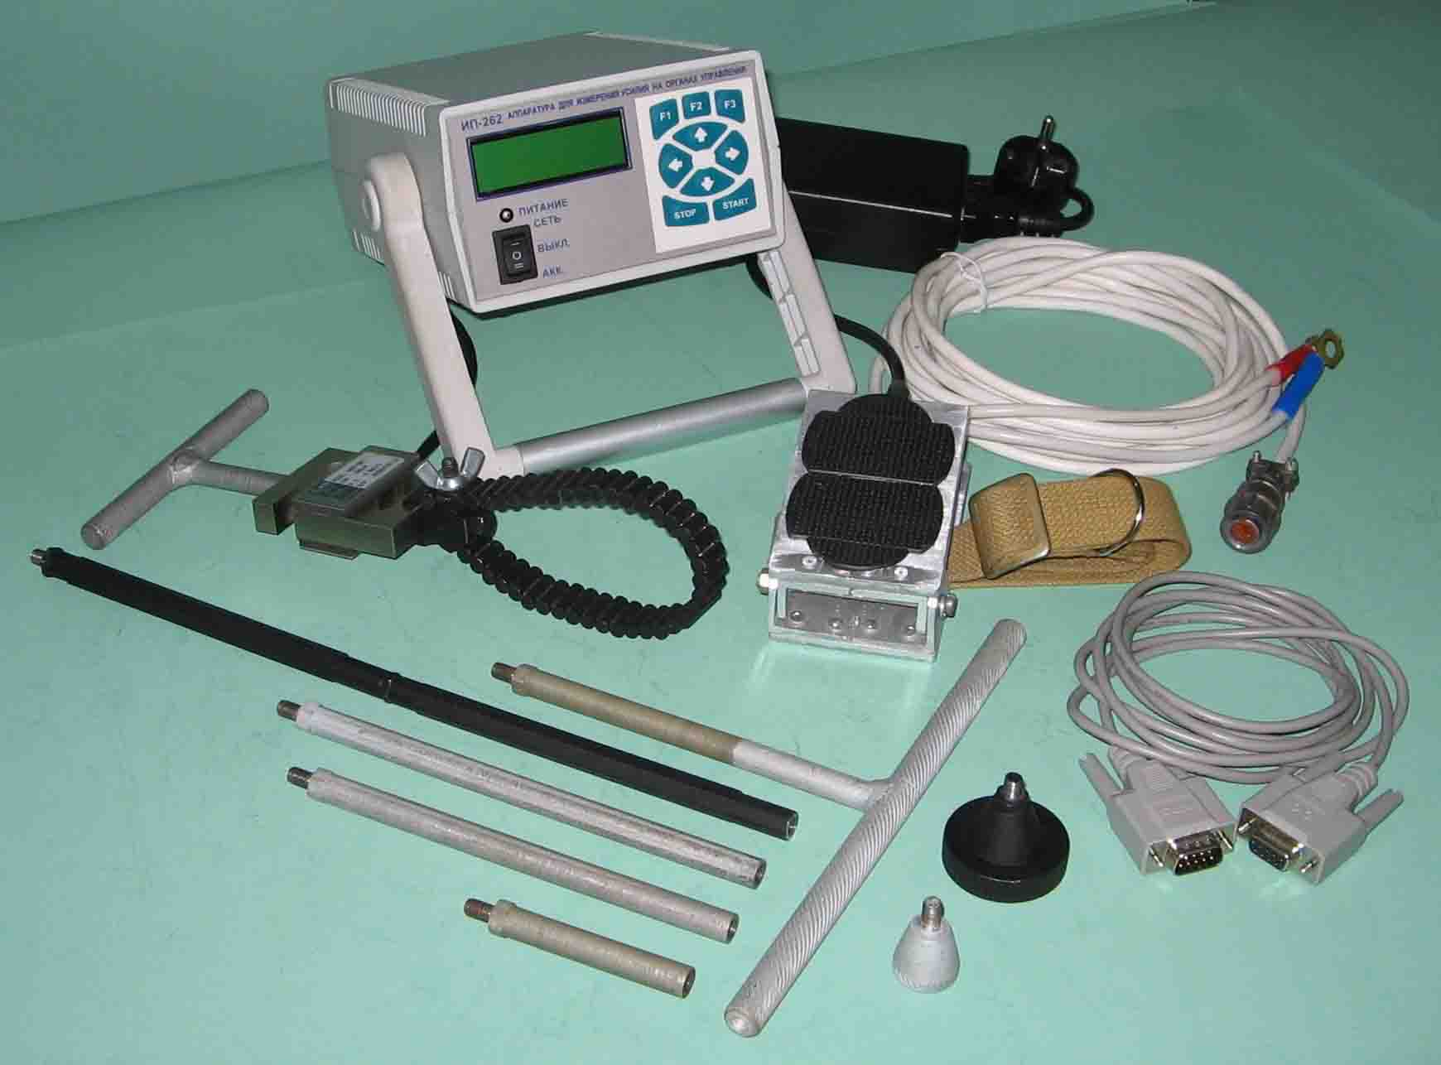

Комплект аппаратуры ИП-262

Изготовитель (разработчик) | Адрес
ФГНУ "РосНИИТиМ" | Краснодарский край,  г. Новокубанск, ул. Кутузова 5

Результаты испытаний (краткие)

Комплект аппаратуры ИП-262
Назначение |  | Комплект аппаратуры ИП-262 для измерения и регистрации сил сопротивления перемещению рукояток, педалей и других органов управления устройств и машин различного назначения.
Качество работы:
Диапазон измеряемых усилий, Н |  |  |  |  | 0-500
Дискретность измеряемых усилий, Н |  |  |  |  | 0,2-0,5
Диапазон рабочих температур, °С |  |  |  |  | 0-45
Напряжение питания, В:
- от встроенной батареи |  |  |  |  | 12
- от бортовой сети испытываемой машины |  |  |  |  | 9-24,5
- от сетевого адаптера |  |  |  |  | 11,5
Производительность |  |  |  |  | Не установлена
Условия эксплуатации:
- навеска  (присоединение к органу управления) |  |  |  |  | Захватом типа "браслет"  и съемными насадками
- перевод в рабочее и транспортное  положение |  |  |  |  | Комплект переносной
- настройка рабочих органов |  |  |  |  | Калибровка и балансировка внутренними опорными  сигналами
- время подготовки комплекта  к работе, ч |  |  |  |  | 0,03
Потребляемая мощность, Вт:
при 9 В |  |  |  |  | 2,7
при 25 В |  |  |  |  | 2,54
Трудоемкость ежесменного ТО, чел.-ч |  |  |  |  | ЕТО не предусмотрено
Эксплуатационная надежность |  |  |  |  | Хорошая
Удобство управления |  |  |  |  | Удобное
Безопасность выполнения работ |  |  |  |  | Обеспечена
Описание конструкции аппаратуры
Комплект аппаратуры ИП-262 изделие микропроцессорного типа, работающее под управлением программы, записанной в энергонезависимую память SEEPROM и состоящее из следующих элементов: устройство преобразования и регистрации ИП-262-1; датчик усилий на органах управления ИП-262-2 на базе тензометрического датчика S-образного типа (S-Beam) модели SBA-50L; датчик усилий на педалях ИП-262-3 на базе тензометрического датчика типа "шайба" (Pan Cake) модели MNC-50L.
При воздействии управляющего усилия на упругий элемент тензометрического датчика деформация его упругого элемента, преобразованная в импульс напряжения, поступает на модуль преобразования, за время опыта отбираются максимальное и минимальное значения сигнала, преобразуются в цифровые эквиваленты, выводятся на экран графического жидкокристаллического индикатора и записываются в энергонезависимой памяти.
При необходимости, через специальный разъем, результаты измерений могут быть выведены на персональный компьютер для последующей обработки и исследования.
Техническая характеристика
Показатели |  |  |  |  |  | Численные значения
Габаритные размеры машины, мм:
- устройство преобразования и регистрации |  |  |  |  |  | 275×176×86
- датчик усилий на органах управления |  |  |  |  |  | 51×63×20
- датчик усилий на педалях |  |  |  |  |  | 103×71×53
Масса, кг:
- комплекта без зарядного устройства  и упаковки |  |  |  |  |  | 4,625
- устройства преобразования и регистрации |  |  |  |  |  | 1,530
- датчика усилий на органах управления |  |  |  |  |  | 0,660
- датчика усилий на педалях |  |  |  |  |  | 0,685
Результаты испытаний
Качество работы | Лабораторные испытания комплекта ИП-262 показали, что относительная погрешность измерения усилий на органах управления в диапазоне 0-500 Н составляет:  - с датчиком усилий на органах управления – от +1,5 до -1,95 %, что соответствует требованиям ГОСТ 12.2.002-91;  - с датчиком усилий на педалях управления – от -0,8 до -2,1 %.  Дополнительная погрешность измерений от изменения напряжения питания составила:  - для датчика усилий на органах управления – 1,25 %;  - для датчика усилий на педалях управления – 1,02 %.  Определение точности измерений проводилось путем измерения заданных величин нагружения весовым методом гирями 4-го класса и условными гирями массой 1 и 5 кг.
Качество работы | Программное обеспечение соответствует своему назначению, выполняет функции по сбору, обработке и хранению измеряемых значений, повышает достоверность и объективность результатов измерения усилий на органах управления.  Единственным недостатком программного обеспечения является то, что экспорт данных в ПК по предложенной схеме несколько затрудняет считывание результатов с ПК, так как специальная программа не представлена.  Кроме того, руководство по эксплуатации не допускает проведение измерений при работающем двигателе испытываемой машины, что не позволяет использовать аппаратуру при измерениях усилий на органах управления с гидроприводом и гидроусилителем (устранено в процессе испытаний).
Производительность |  |  | Не установлена
Безопасность |  |  | Полностью обеспечена
Техническое  обслуживание |  |  | Не предусмотрено

Заключение по результатам испытаний
комплект аппаратуры ИП-262 для получения и обработки данных при измерении сил сопротивления перемещению органов управления при испытании тракторов и сельскохозяйственных машин соответствует своему назначению, надежно выполняет процесс регистрации, обработки и хранения данных с достаточной точностью. Он обладает целым рядом достоинств в сравнении с ранее применявшимися приборами и соответствует предъявленным требованиям НД.
На основании результатов испытаний Кубанская МИС рекомендует комплект аппаратуры ИП-262 поставить на производство, устранив выявленные недостатки.

Испытания проведены: |  |  |  | ФГУ "Кубанская МИС"  Краснодарский край,  г. Новокубанск-3, ул. Кутузова, 5
Испытания провел: |  |  |  | Гончаренко Петр Григорьевич
Источник информации: |  |  |  | Протокол испытаний  № 07-15-2006 (4200072)  от 26 сентября 2006 года

